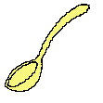 |  | 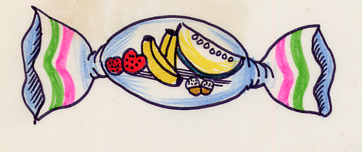 |  | 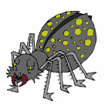 |  | 
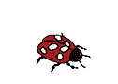 |  | 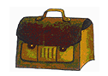 |  | 
Memory /r/ simple2
Amb el memory /r/ simple1 tindrem 16 imatges.
S’han de fer dues còpies.

CULLERA – CARAMEL – ARANYA – TISORES – MARIETA – CARTERA – MARGARIDES – CORAL.

